**团体标准化发展联盟简介**

**一、联盟概况**

**（一）联盟名称**

联盟全称是团体标准化发展联盟（以下简称“联盟”），中文简称是“团标联”。联盟英文名称是Social Organization Standardization Development Alliance。

**（二）联盟宗旨**

联盟的宗旨是团结和引领广大的团体标准化组织提升工作能力，密切交流合作，协同技术创新，积极对外联通，扩大社会影响，加强行业自律，维护行业权益，共同促进团体标准事业健康有序发展，助力构建科学化、高水平的中国标准化体系。

**（三）联盟性质**

联盟是由致力于中国团体标准化事业的、承认并遵守联盟章程的团体标准制定的社会团体等自愿结成的非法人性、非盈利性的组织。

**（四）联盟工作原则**

联盟严格遵守中华人民共和国的宪法、法律、法规和国家政策，接受国家标准化行政管理部门等的监督和业务指导。

联盟遵循“开放、交流、合作、公平、互利、共赢”的工作原则。

**二、联盟成立背景**

**（一）团体标准发展的需要**

2015年3月，国务院印发的《深化标准化工作改革方案》中，首次将团体标准纳入我国标准体系，提出了“培育和发展团体标准”的重大改革举措。2015年6月，国家标准委办公室下发了《国家标准委办公室关于下达团体标准试点工作任务的通知》（标委办公一[2015]80号），明确了试点工作的任务，选择市场化程度高、技术创新活跃、产品种类较多行业或领域39家全国性社会团体作为试点单位。2016年2月，质检总局和国家标准委印发了《关于培育和发展团体标准的指导意见》，明确了团体标准发展的有关要求。

从2015年6月团体标准试点工作开展以来，39家试点单位根据试点工作任务，完善了团体标准化工作机制，快速响应创新和市场需求，开展团体标准试点工作。但是，试点工作开展过程中，试点单位遇到不少共性问题，主要总结为：

——社会对团体标准的认可度不高，会员、社会、行业相关企业、政府机关、检测认证机构对团体标准认可度不高，采信较少，推广应用艰难。

——团体发布的标准和制定的标准化工作文件的规范性、合理性、科学性难以把控。

——社会团体才开始标准的制定，之前参与标准化工作有限较少，专业标准化人才严重缺乏。

——团体标准向国家标准、行业标准、地方标准转化机制尚不完善。

——团体标准在国际化方面还没有畅通的渠道。

——国外企业参与和主导制定我国团体标准是否存在风险尚待评估。

以上团体标准化工作过程中遇到的共性问题，任何学会都难以科学地、合理地、彻底地解决。成立中国团体标准发展的集体性组织，规范团体标准化工作，聚集团体优势资源，建立服务于团体标准化工作的协调、合作、共享的平台，对国内外标准化法律、法规、政策进行跟踪研究，畅通政府与市场之间交流渠道，缔造有利于团体标准发展的政策环境，助力中国团体标准的健康发展，建立团体标准化发展联盟势在必行！

**（二）中国标准化协会有条件和义务为团体标准的发展做出积极贡献**

中国标准化协会由全国从事标准化工作的个人和单位自愿结成并依法登记的全国性、学术性、非营利性的法人社会团体，接受业务主管单位中国科协和挂靠单位国家质检总局业务指导和监督管理；中国标准化协会不仅承担多个全国性标准化专业技术委员会秘书处工作，此外，从2001年开始就在国家标准委的指示下，开始先行先试制定团体标准，2014年又成为中国科协主导的首批团体标准试点单位，2015年在国家标准委开展的首批团体标准试点工作中作为牵头单位，还多次承担或参与了国家针对团体标准的相关政策和项目的研究，是我国团体标准化工作的重要建设者和引领者，是我国发展标准化科技事业的重要社会力量。

中国标准化协会有条件和义务搭建全国跨区域、跨行业、夸学科的团体标准化服务平台，建立政府和市场的交流纽带，助力团体标准的健康成长，为团体标准的发展起到引领性作用！

**三、筹备工作**

团体标准化发展联盟由国家标准委首批团体标准试点单位（包括中国铸造协会、中国汽车工程学会、中国标准化协会等多家团体）在2016年12月22日的团体标准试点工作推进会上提出，旨在解决团体标准工作中的共性问题，促进团体在交叉领域或产业上下游学科之间的交流合作，制定市场急需的团体标准，此外，推进团体标准的实施应用，建立符合团体标准的实施应用的标准化产业链。联盟一经提出，便受到与会单位的响应，参会领导也对联盟提出给予赞赏。

2016年12月26日，在国家标准委召开的标准化工作务虚会上，中国标准化协会秘书长高建忠向与会领导汇报了成立中国团体标准联盟的想法，得到了国家标准委田世宏主任的支持，并指示尽快成立团体标准化发展联盟。

2017年2月，中国标准化协会起草了关于成立团体标准化发展联盟的方案。确定了联盟的首要工作是解决团体标准首批试点工作中遇到的十大问题；第二是通过联盟在全国范围内宣传、推广和培育团体标准；第三是汇聚联盟成员单位的优势资源，为团体标准化工作提供一个团体标准化工作过程中协调、合作、共享的平台，促进我国团体标准的健康有序快速发展。该方案起草完成后，及时发送给部分中国科协所属学会和39家首批团体标准试点工作单位，所有收到筹建方案的单位都表示，支持联盟的成立，愿积极加入联盟，并且对成立方案提出了宝贵意见。

2017年3月21日，发起单位共聚北京，共商联盟成立方案，共同建设联盟，召开了第一次工作会。本次会议上，讨论了联盟章程（草案）、自律公约、主要工作内容等。

2017年11月9日，发起单位再聚北京，讨论联盟的运行机制及联盟成立大会等有关事宜。

**四、联盟工作内容**

联盟围绕团体标准的制定、实施、应用，汇集联盟内部的优势资源，促进联盟成员之间的资源共享、交流、合作，解决团体标准化工作中遇到的共性问题，营造有利于团体标准发展的政策环境，主要任务包括以下内容：

（一）汇聚联盟现有的优势资源，建立共享、合作、交流的服务平台，为成员开展团体标准化工作提供支持。

（二）遵守联盟的工作原则，规范联盟成员的团体标准化工作，保障成员的合法权益。

（三）发挥联盟的桥梁、纽带作用，积极承接政府职能转移，为政府有关政策的制定及重大项目的实施评估等提供支持，向标准化管理部门反映成员的有关诉求，营造有利于团体标准发展的环境，向社会宣传和推广良好的、规范的团体标准化行为。

（四）建立成员之间的沟通交流机制，促进成员之间的协调合作，形成团体标准化工作发展合力。

（五）构建联盟成员之间的工作结构，形成完整的标准化产业链，促进团体标准的宣传推广和实施应用。

（六）在全国范围内宣传团体标准，支撑国家标准化管理部门的团体标准试点相关工作，引领和培育团体标准的发展。

（七）共享联盟内部的专家资源，组织开展团体标准人才培训，形成人才培训、人才互访、人才合作的人才培养长效机制，建设联盟人才培训基地。

（八）跟踪国外标准化组织的现状、动态，建立与国外标准化机构的交流渠道，探索团体标准的国际化。

（九）开展有利于团体标准发展的公益事业。

（十）承担政府相关部门委托、交办的各项工作。

**五、联盟的发起单位(即第一届理事单位)**

中国标准化协会

中国实验动物学会

中国汽车工程学会  
中华中医药学会  
中国土木工程学会  
中国电子学会  
中国机械工程学会  
中国印刷技术协会  
中国电机工程学会  
中国水利学会  
中国仪器仪表学会  
中国公路学会  
中国铁道学会  
WAPI产业技术创新战略联盟  
TD产业技术创新战略联盟  
中国建筑材料联合会  
中关村中交国通智能交通产业联盟  
中关村半导体照明工程研发及产业联盟  
中国铸造协会  
闪联信息产业协会  
中国电器工业协会  
中国电力企业联合会  
中国化学纤维工业协会  
中国通信标准化协会  
中国物流与采购联合会  
中国保险行业协会  
中国质量协会  
中国循环经济协会  
中国潜水打捞行业协会  
中国汽车工业协会  
中国工程机械工业协会  
中国分析测试协会

中国节能协会标准化专业委员会(全国节能减排标准化技术联盟)  
中国检验检疫学会  
中国工业防腐蚀技术协会  
北京长风信息技术产业联盟  
中国特种设备安全与节能促进会  
中国纺织工程学会  
中国核学会  
中国稀土学会  
中国制冷学会  
中关村标准化协会

中国智慧能源产业技术创新战略联盟

**六、联盟运行机制**

按照联盟第一次筹备工作会上讨论通过的联盟章程草案，联盟的组织机构由四级构成，包括全体成员大会、理事会、常务理事会、专门委员会和项目工作组，此外，联盟设置秘书处和标准化专家库，其结构图如下。

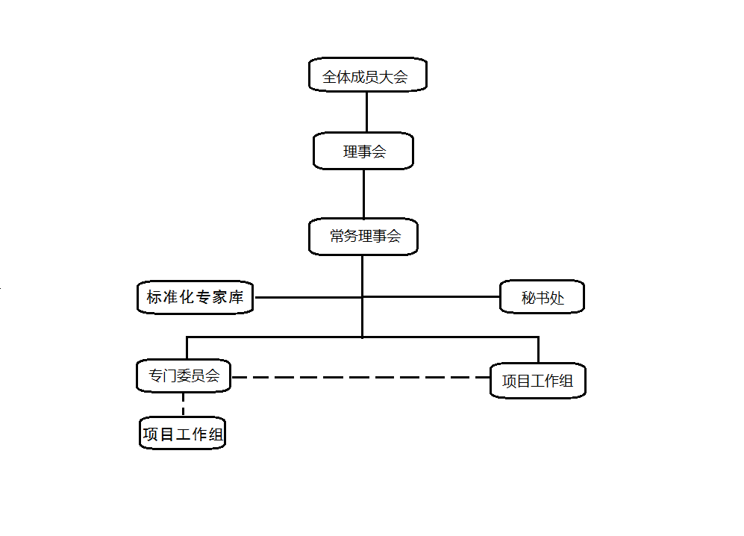

（一）全体成员大会是联盟的最高权力机构，由联盟全体成员单位组成。每年召开一次全体成员大会。

（二）理事会是全体成员大会的执行机构，由全体成员大会选举产生。第一届理事会主要由国家标准委首批团体标准试点单位组成。理事会每届任期两年，每年召开一次以上会议。

（三）常务理事会对理事会负责。由专门委员会和项目工作组的牵头理事单位申请，按照章程第二十六条提名和表决后产生。

（四）专门委员会是按照联盟成员团体标准化工作开展需要而设立的机构，其主要作用是为成员的团体标准化工作提供的咨询、指导，就某一方面进行专项研究。专门委员会按照章程第三十三条进行设置或撤销。每个专门委员会由一个常务理事单位和至少两名理事单位组织开展工作，联盟成员可以申请参与专门委员会工作。按照工作需要，专门委员会可以下设项目工作组。

（五）项目工作组是按照联盟实际工作需要，长期或在一段时间内，针对某项具体工作开展而设置的机构。项目工作组按照章程第三十四条进行设置或撤销。每个项目工作组由一个常务理事单位和至少一名理事单位组织开展工作，联盟成员可以申请参与项目工作组。按照工作需要，项目工作组可以上升为专门委员会。

（六）联盟成立初期，建立法规和政策研究委员会、国际标准化委员会、知识产权研究委员会、标准应用委员会、良好行为委员会、产业联系委员会、奖励委员会7个专门委员会，宣传工作组、交流工作组等4个工作组，主要工作内容见下表。联盟常务理事单位牵头各专门委员会和项目工作组工作，理事和成员均可参与相关工作。

**专门委员会主要工作**

|  |  |  |
| --- | --- | --- |
| 序号 | 专门委员会 | 主要工作内容 |
| 1 | 法规、政策研究委员会 | 对相关法规政策的制定、研究、解读，承担与政府的相关业务的对接协调等，政府与联盟之间的相关协调事务，反应联盟的诉求等。 |
| 2 | 国际标准化委员会 | 研究团体标准的国际化途径，为成员提供咨询指导。 |
| 3 | 知识产权研究委员会 | 研究团体标准化工作中涉及的专利、版权、商标的处置制度。 |
| 4 | 标准应用委员会 | 研究就团体标准开展评估、评价、认证等应用工作。 |
| 5 | 良好行为委员会 | 研究社会团体标准化组织管理和运行的机制。 |
| 6 | 产业联系委员会 | 促进不同产业之间的联系和协作。 |
| 7 | 奖励委员会 | 在联盟内部设置团体标准化相关工作奖项，推荐联盟成员参与各级标准化奖项评比，积极促进联盟获得国家标准委或其他标准奖项的推荐资格。 |
| 8 | 秘书处 | 联盟日常工作。 |

**项目工作组主要工作**

|  |  |  |
| --- | --- | --- |
| 序号 | 项目工作组 | 主要工作内容 |
| 1 | 宣传工作组 | 在标准化主流媒体上宣传联盟成员的团体标准工作。 |
| 2 | 培训工作组 | 按照成员的需求，制定培训课程，定期开展培训工作。 |
| 3 | 交流工作组 | 定期组织开展团标论坛、内部和对外的交流活动。 |

（七）标准化专家库由各理事单位推荐的两名本领域技术或标准化专家经联盟聘用后组成。专家库为联盟工作的开展及成员标准化工作需要提供咨询和指导。

（八）秘书处由中国标准化协会秘书处承担，按照章程第三十二条的负责联盟的日常工作。